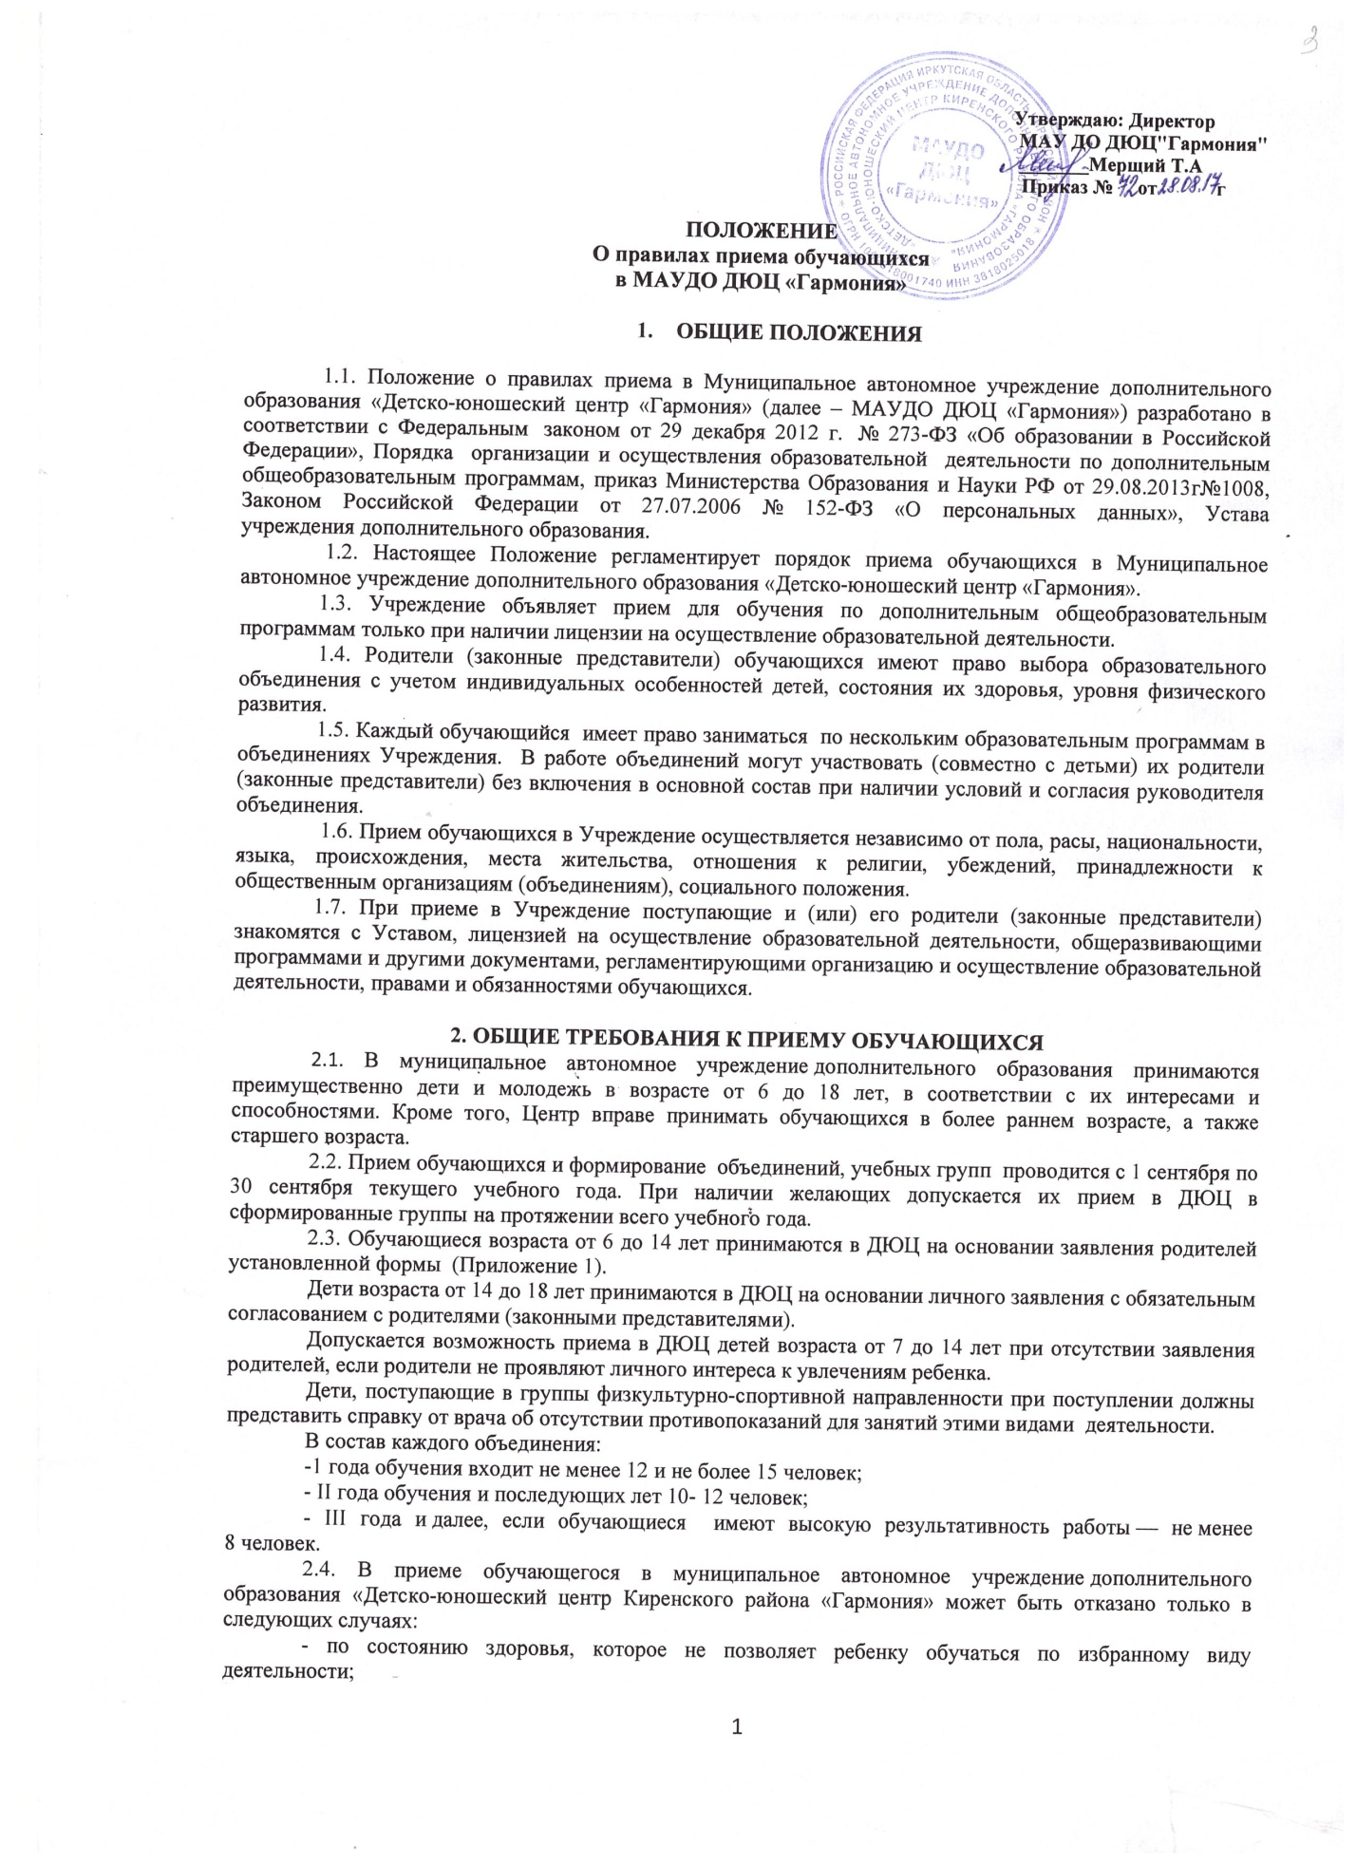

- по возрастному несоответствию избранной дополнительной общеобразовательной программе;
- при полной укомплектованности учебных групп избранного объединения.
2.5. Перевод обучающихся в объединения второго, третьего года обучения и других годов обучения (в соответствии с дополнительной общеобразовательной программой, рассчитанной на более одного года) проводится после окончания соответственно первого, второго и т.д. года обучения. При недостаточном количестве обучающихся в объединении возможен добор в группы второго, третьего и следующих годов обучения.
В случае снижения фактической посещаемости в течение года группы должны быть объединены или расформированы.
2.6. При недостаточном количестве обучающихся в объединении прием может осуществляться в группы второго и последующих годов обучения при успешной сдаче минимума за предшествующие годы обучения, определяющем уровень владения учебными навыками, требуемыми для освоения дополнительной общеразвивающей программы.
2.7. Директор после процедуры приема документов и формирования групп в соответствии с учебным планом издает приказ о зачислении обучающихся в объединения ДЮЦ.
2.8. Обучение в объединениях учреждения в соответствии с муниципальным заданием в рамках образовательной деятельности, финансируемой из местного бюджета, является бесплатным.
2.9. Приём детей в учреждения может быть ограничен муниципальным заданием (объёмом средств, выделяемых из местного бюджета).
2.10. Комплектование осуществляется один раз в год на начало каждого учебного года.
2.11. Данное Положение размещается в местах, доступных для ознакомления.
2.12. Данное Положение размещается на официальном сайте учреждения в сети Интернет.
3.Заключительные положения
3.1. При возникновении спорных вопросов по приему учащихся в муниципальное учреждение дополнительного образования родители (законные представители) вправе обратиться в Управление образования Администрации Киренского муниципального района.

